**Аналитическая записка**

«Информационная система для магазина одежды»

1. **Наименование проекта**

Информационная система для магазина одежды представляет собой программу для кассового аппарата и предназначена для автоматизации процесса продажи и оформления возврата. Информационная система может использоваться для учета поставок товаров на склад, наличия товаров, а также для контроля цен на товары.

1. **Целевая аудитория**

Основная целевая аудитория проекта:

* индивидуальные предприниматели;
* юридические лица;
* самозанятые лица;
* сотрудники магазина (товароведы, администраторы, директора).

1. **Назначение проекта**

Система позволит упростить и ускорить процесс оформления продаж товаров в торговой точке. Внедрение «информационной системы для магазина одежды» позволит кассирам эффективно обслуживать покупателей, обрабатывать продажи, а также оформлять чеки, что улучшит качество обслуживания клиентов и повысит общую скорость работы касс.

Система обеспечит быстрый и удобный процесс оформления возвратов товаров, позволяя кассирам легко находить необходимые чеки и проверять соблюдение условий возврата.

Система обеспечит автоматизацию приемки поступающего товара на склад или в торговый зал. Система будет вести учет всех поступающих товаров, включая количество и стоимость каждой позиции. В любой момент времени сотрудники смогут получить актуальную информацию о текущих запасах и ценах на товары. Это даст возможность эффективно управлять товарными запасами, своевременно заказывать недостающие товары и контролировать ценообразование.

1. **Описание взаимодействия с потенциальным пользователем**

Пользовательские истории представлены в таблице 1.

Таблица 1 – пользовательские истории

|  |  |  |  |
| --- | --- | --- | --- |
| **№** | **Роль** | **Действие** | **Цель** |
| 1 | Товаровед | Контролирует качество товара, наличие брака среди поставки, занимается фасовкой и выкладкой товара на полки | Оценка качества, красоты выкладки и доступности видов товара |
| 2 | Кассир | Занимается процессом оформления продаж и возвратов | Работа с клиентами, минимизация случаев краж |
| 3 | Администратор | Занимается приемкой товара на склад, оформлением отчетной документации, следит за количеством товара и его ценами | Обеспечение наполненности магазина, работа с ценами, исключение ошибки главного склада и неполной поставки |
| 4 | Директор | Занимается основной отчетной документацией, следит за корректностью работы системы | Исключение ошибок администратора при приемке и краж товара среди недобросовестных сотрудников |

Пользовательские сценарии представлены в таблице 2.

Таблица 2 – пользовательские сценарии

|  |  |  |
| --- | --- | --- |
| **№** | **Пользователь** | **Система** |
| 1 | Принимает товар | Вносит товар и его количество в базу данных |
| 2 | Меняет себестоимость товара | Вносит новую себестоимость товара в базу данных |
| 3 | Меняет цену товара | Вносит новую цену товара в базу данных |
| 4 | Оформляет продажу товара | Предлагает выбрать способ оплаты |
| 5 | Продает товар | Вносит в базу данных измененные значения, учитывает продажу единицы товара и учитывает изменения в сумме продаж за сутки, с учетом имеющихся данных о цене и себестоимости товара |
| 6 | Создает общий отчет о продажах | Формирует отчет, учитывая цены проданных товаров |
| 7 | Создает отчет о прибыли | Формирует отчет, не учитывая себестоимость товара |

Диаграмма Use-Case представлена на рисунке 1.

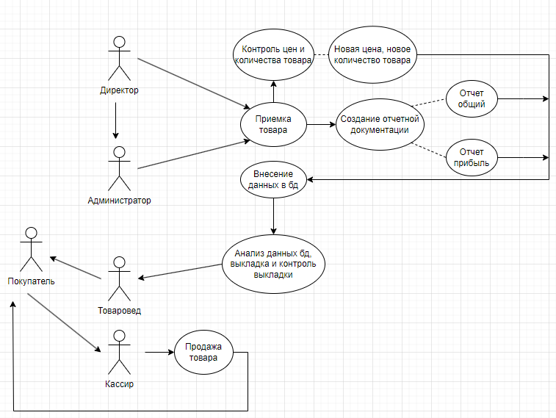

Рисунок 1 – диаграмма Use-Case

Диаграмма Use-Case описывает взаимодействие пользователей с функциональностью информационной системы для магазина одежды, предназначенной для автоматизации процесса функционирования магазина одежды, а именно продажи и учета. Основные элементы диаграммы включают в себя пользователей системы, действия, происходящие между ними.

Участники:

* директор – занимается оформлением приемки товара, основных отчетов по продажам, контролирует работу сотрудников и магазина в целом.
* администратор – занимается основной документацией, оформляет поставку товара, занимается внесением данных по прибывшему товару в базу данных, контролирует цены на товары.
* товаровед – контролирует выкладку товара, наличие разных вариаций одного товара на полках, осуществляет функцию помощника при выборе товара и его вариаций.
* кассир – занимается процессом продажи товара.
* покупатель – взаимодействует с товароведом в целях найти необходимый ему товар и его вариации, а также с кассиром, с цель. Покупки понравившегося товара.

Варианты использования Use-Case:

Создание и просмотр основных отчетов – директор анализирует данные о состоянии магазина.

Приемка товара – администратор фиксирует текущее состояние приемки, количество товара, цены, ошибки поставки.

Выкладка и контроль качества – товаровед контролирует качество выкладки товара, качество самого товара, взаимодействует с посетителями для повышения шанса потенциальной продажи товара.

Оформление покупки – кассир вносит товар в информационную систему для фиксации покупки и формирования отчетов.

Выбор товара – потенциальный покупатель просматривает варианты товаров для покупки, выбирая наилучший.

Акторы связаны с соответствующими случаями использования посредством линий, что отражает их взаимодействие с системой.

Диаграмма наглядно иллюстрирует взаимодействие акторов между собой, что обеспечивает слаженную и стабильную работу магазина, что в свою очередь приносит ему прибыль.

1. **Основной функционал (функциональные требования)**

Функциональные требования представлены в таблице 3.

Таблица 3 – Функциональные требования

|  |  |  |  |  |
| --- | --- | --- | --- | --- |
| **№** | **Название функции** | **Входные параметры** | **Выходные параметры** | **Описание функции** |
| 1 | Вывод отчетов | Данные из базы данных | Вывод отчетности внутри информационной системы | Отчетность формируется внутри базы данных, создавая зависимые от продаж товаров данные, отражающие функциональную способность магазина обеспечить покупателей необходимым товаром в корректном виде |
| 2 | Приемка товара | Количество полученного магазином товара, новая себестоимость товара и его цена | Новые цены товаров, новые вариации товаров, наличие товара | Функция позволяет вести цифровой учет корректности поставки, цен, количества и себестоимости товара, что отражается на покупательской способности |
| 3 | Формирование отчетности | Данные от продаж товара за сутки | Отчет | Производятся математические действия над себестоимостью, ценой и количеством проданных товаров, которые впоследствии формируются в отчет |
| 4 | Оформление покупки | Данные о цене товара и его количестве на складе и зале | Проданная позиция | Продажа фиксируется в базе данных, формируя к концу дня отчет о продажах |

1. **Возможные аналоги решения**

ИС «CloudShop» Информационная система сочетает в себе удобный интерфейс и приятный дизайн, что несомненно делает процесс работы с ней более приятным. Интуитивно понятна.

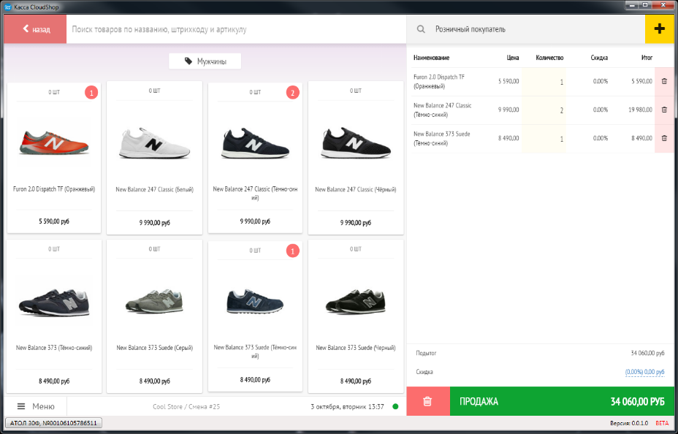

Рисунок 2 – «CloudShop»

Недостатки информационной системы заключаются в долгой загрузке данных, программа виснет, работать в ней достаточно тяжело даже на относительно неслабом компьютере.

ИC «GBS.Market». Информационную систему интуитивно сложно понять, важная информация напечатана мелким шрифтом, а вторичная напротив – крупным, мешает правильному восприятию.

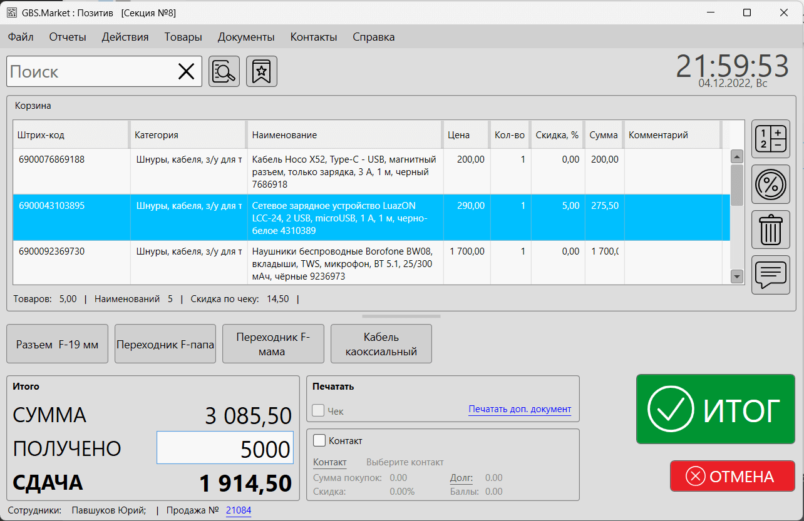

Рисунок 3 – «GBS.Market»

Программа имеет ряд положительных моментов, один из которых - хорошая оптимизация, система не виснет, работать в ней функционально приятно.

1. **Предлагаемые к использованию технологии и модели**

На основе проанализированных аналогов можно сделать выводы относительно использования технологий и моделей для разработки информационной системы для магазина одежды.

Учитывая плохую оптимизацию одного из аналогов, для создания информационной системы предлагается выбор базы данных в пользу SQL систем, таких как PostgreSQL или MySQL.

Пример моделей для базы данных: для представления структуры базы данных необходимо использовать ER-моделирование, ERD-диаграммы, JSON файлы.

Технологии для создания графического представления программы (визуализация интерфейса) предлагаются: Figma, Adobe Illustrator.

Технология программного функционирования программы: Python 10.3 + PyQt, данное сочетание позволит создать наиболее качественное графическое и функциональное представление информационной системы.

Модели для проектирования интерфейса пользователя: для определения основных задач и потребностей пользователя необходимо использовать пользовательские сценарии, для проверки функциональности интерфейса - прототипирование и тестирование.

Технология для обмена данными программы и базы данных предлагается: Psycopg2, данный модуль наиболее удобен в обращении и способен выдержать предположительные нагрузки на систему в связке с выбранной базой данных.

Предлагаемые технологии позволят создать наиболее прочную информационную систему для магазина одежды, которая сможет предложить пользователям высокий функционал, качественный дизайн и стабильное, корректное функционирование системы.